
がん患者ネットワークちば
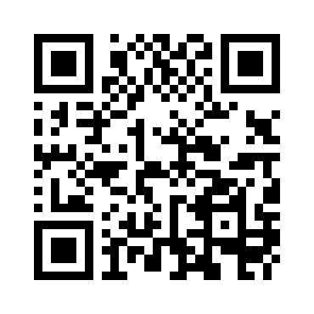
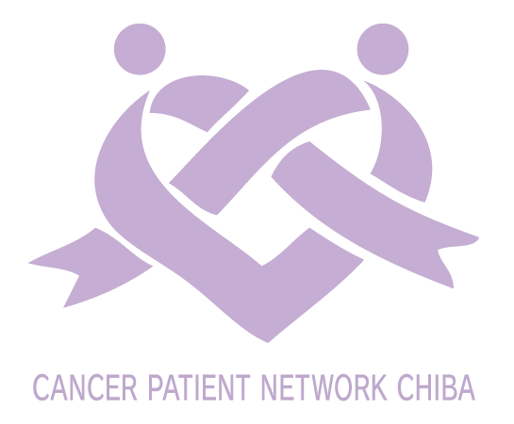
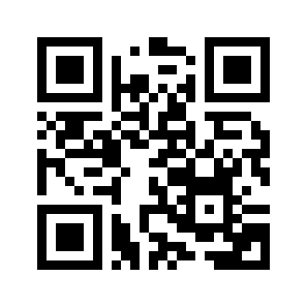

メールのお問い合わせ
ネットワークに参加している県内のがん患者会
アイビー千葉（乳がん体験者の会）
京葉喉友会
NPO法人支え合う会「α」
NPO法人パンキャンジャパン （５０音順）
お問い合わせ
電話 090-5203-9482
FAX 043-371-7462
メール info@chiba-gan.com
主な活動
千葉県がん患者大集合 （2008年～現在まで計16回開催）
がん診療病院と患者会の意見交換会 （2016年〜現在まで8回開催）
がん患者サロン交流会 他
ホームページはこちら
「がん患者ネットワークちば」は、
「千葉県がん患者団体連絡協議会」
（2008年11月6日発足）
を母体としています。
一緒に千葉県のがん医療について考えませんか？
患者・家族、行政・医療関係者、企業やグループの皆さま、など
がん医療に興味のある方ならどなたでも参加出来ます。
患者会に入る必要はありません、個人の参加も可能です。
千葉県を中心に、がん患者およびその家族を支援する団体、または個人が連携し、
がん患者が安心して治療を受けられる医療環境および社会の構築を目的とした団体です。

